**大中票券債券市場展望雙週報 2014/5/5**

**市場回顧**

美債過去兩週以來，即便經濟數據仍佳，利率仍逐步下跌。主要原因在於美債空頭在FOMC上次會議紀錄偏鴿派的言論後，眼見經濟數據不足以支撐聯準會在2015年中之前加息的預期，採取回補的策略。上週五，美國非農就業報告，4月雖然大增28.8萬人，且4月份失業率從3月份的6.7%降至6.3%，為2008年9月份以來的最低水平。不過4月份整體勞動力數量也大幅減少，算不上是較佳的數據。美債10y利率降至2.60%下方。台債主要基因於台灣目前偏弱的經濟基本面，加以補券需求帶動籌碼因素，台債空方敗退，台債十年券利率續跌，整體區間下移。

**歐債十年期利率走勢圖**

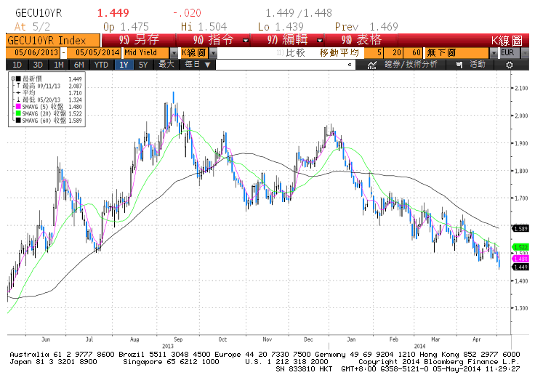

**美債十年期利率走勢圖**

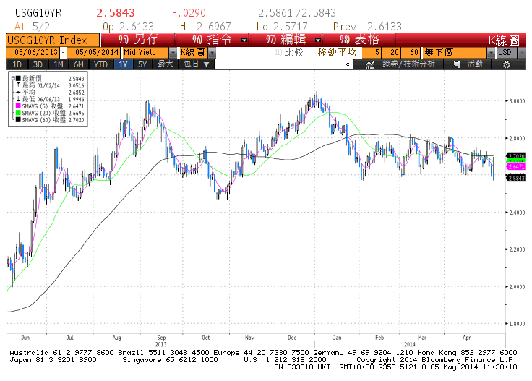

**日債十年期利率走勢圖**

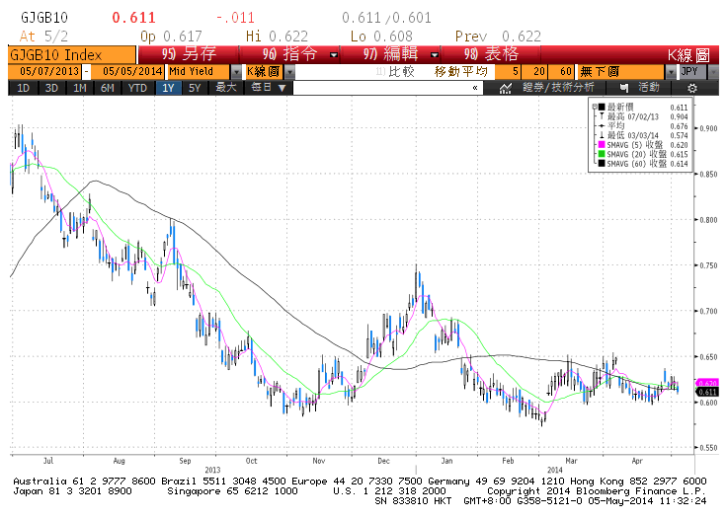

**台債十年期利率走勢圖**

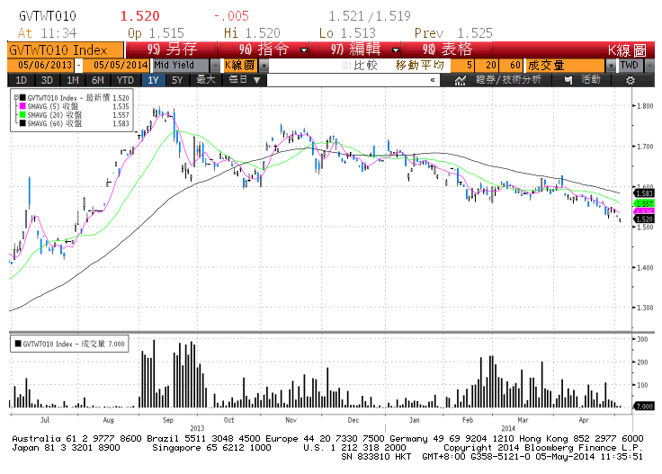

**各國殖利率走勢圖**

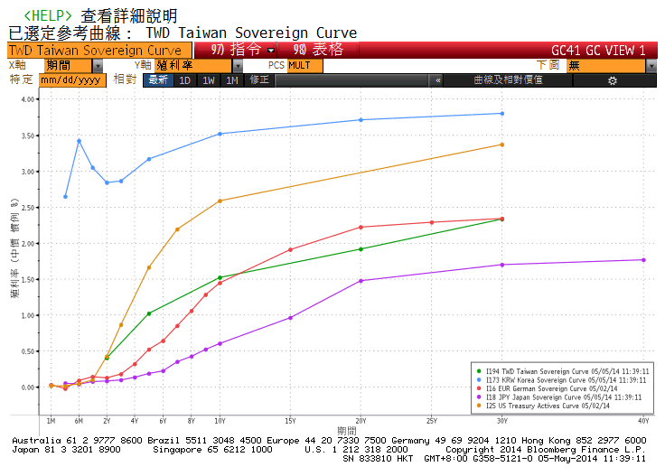

**經濟數據圖**

**美國就業(右軸)暨失業總人口**

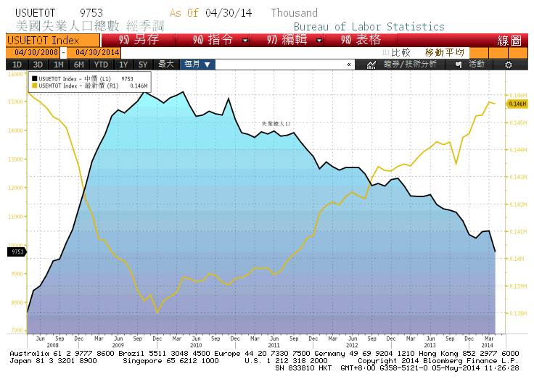

**美國成屋待完成銷售指數 年比**

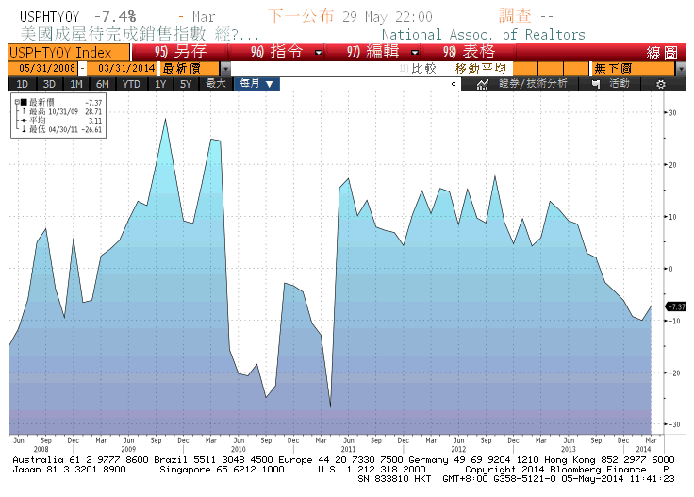

**美國實質GDP 經季調(季比)**

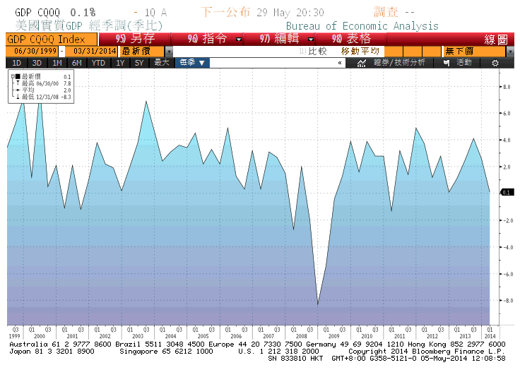

**美國供應管理協會全國製造業採購經理人指數 經季調**

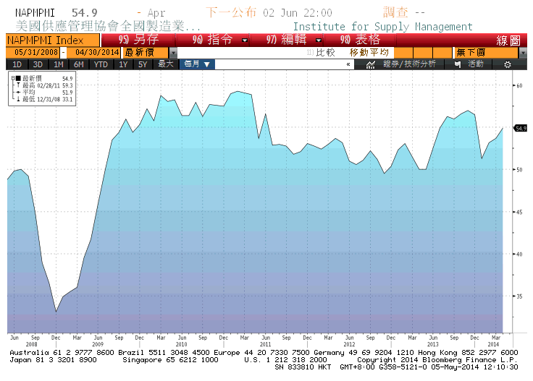

**台灣實質GDP(年比) 2006=100**

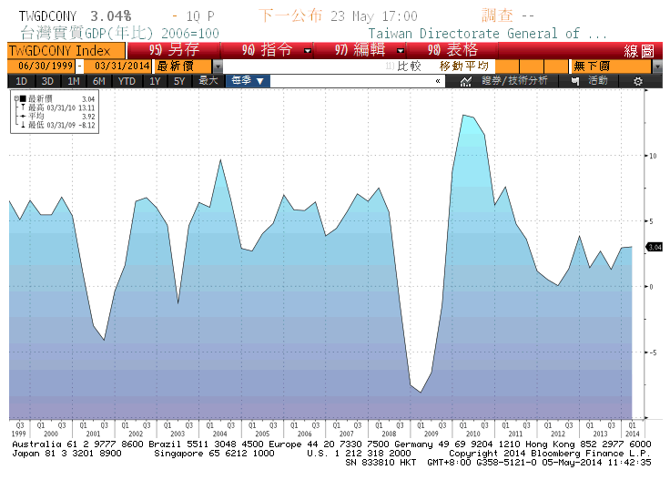

**經濟數據預估**



**市場展望**

展望後市，本週雖然有台債A03106R標售，但以目前市場成交情況，利率偏下。冷券方面也有買盤持續進場，預估得標利率約在1.53%~1.55%。近期美債利率跌破整理區間，美國就業改善緩慢，美債利率交易區間有機會下移。操作上，利率逢高偏買，走低時酌量調節較佳。五年券預測區間在1.00%-1.05%，十年券預測區間在1.50%-1.55%。